对乌救援收费 欠俄债务作废 漂亮国赢麻了也丑绝了

原创 有里儿有面 [有理儿有面](javascript:void(0);)

**有理儿有面**

微信号 youli-youmian

功能介绍 你说是不是

2022-04-12[原文](https://mp.weixin.qq.com/s?__biz=Mzg3MjEyMTYyNg==&mid=2247557067&idx=1&sn=9d63fb7f219034cc539ce9000395548f&chksm=cef64bbef981c2a8519515f327106e798416ed63204f4d0ae0133e2ab19610ca1a748200cb27&scene=27#wechat_redirect&cpage=4) 发表于

收录于合集





**全文共2484字，图片10张，预计阅读时间为8分钟。**

**文章首发于“有理儿有面”（youli-youmian），欢迎大家在朋友圈和微信群转发。**

**公众号及其他平台转载请在后台留言。**



                                           ▼

俄乌冲突爆发一月有余，作为战争根源的美国及其领导的北约，在这场举世瞩目的较量当中可谓是“赢麻了”。

战争初期，以美国为首的西方国家便迫不及待地对俄罗斯施加一系列制裁措施，触发全球股市、汇市和期货市场“大地震”。其中，欧元、英镑、人民币以及卢布等货币兑美元纷纷下跌，全球资本市场避险情绪剧增，美债受到追捧。漂亮国以此顺利完成资本回流，暂时缓解了国内紧张的通货膨胀。

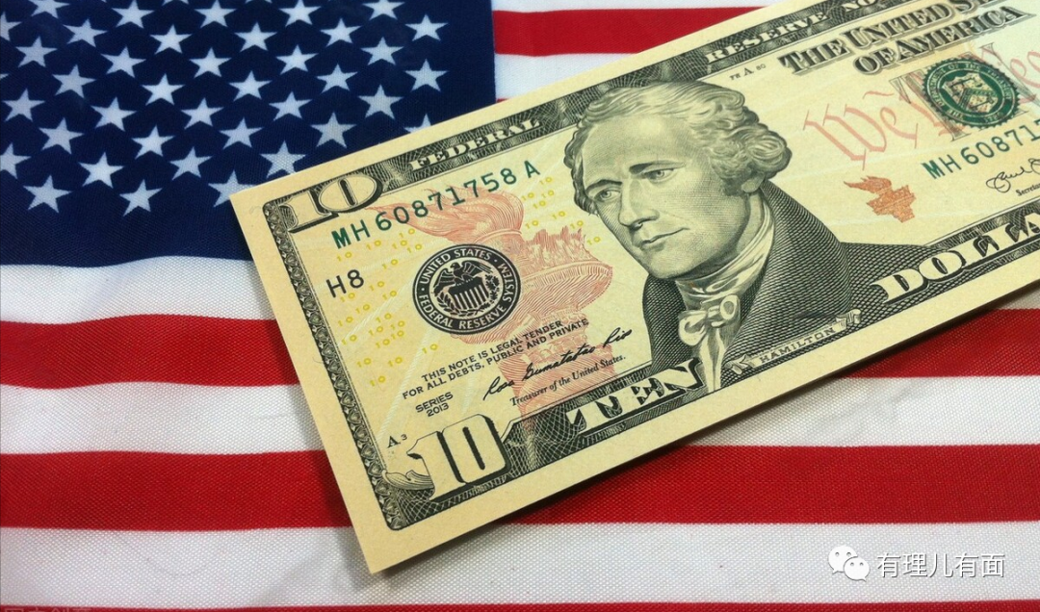

此后，欧洲国家跟风美国制裁俄罗斯的弊端凸显，能源危机、粮食危机等不稳定因素加剧，美国则趁机加大对欧洲的能源出口，一个只有欧洲受伤的世界逐渐形成。

按照美国能源信息署（EIA）发布数据显示，2021年美国天然气产量平均为934亿立方英尺/日，2022年这个数据也将继续攀升。若此时俄欧天然气贸易中断，欧洲国家必将面临巨大的能源缺口，这正好符合漂亮国经济利益。

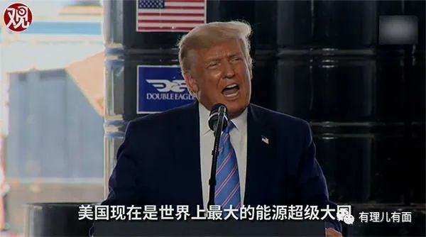

与此同时，利用地缘政治危机增强岌岌可危的美元地位，也是漂亮国的常用手段。

1999年科索沃战争爆发，致使刚刚流通的欧元出师不利，无法对美元地位造成预期的挑战；2014年乌克兰颜色革命后，美元汇率在10个月内升幅达到8.7%，直接导致世界资金流入美国。本次俄乌冲突爆发初期，美元的地位也在肉眼可见的得到双重加强，毕竟欧洲已经不再安全，美国再次成为最“优质”的“资本避风港”。

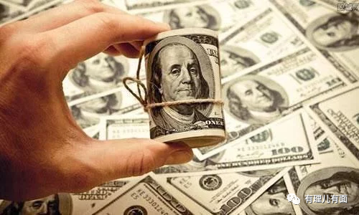

除此之外，俄乌冲突也使诸多欧洲国家对自身安全感到焦虑，这无疑大大增加了欧洲对北约的军事依赖，也就是对漂亮国这个“带头大哥”的依赖。尤其是身为二战战败国的德国，仅在俄乌冲突爆发的第三天，就立刻宣布提高其军费开支，将国防开支占GDP比重提高至2%以上。

北约国家纷纷提高军费，这对于军工复合体美国来说，正是大赚特赚的好时机。

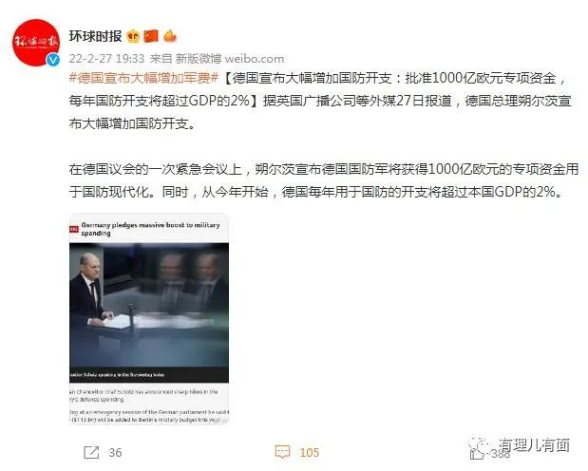

然而，俄罗斯却不是那么容易屈服的，而欧洲国家也在高价购买美国能源这件事上略显犹豫。即便拜登亲临欧洲推动欧盟断绝对俄罗斯能源的依赖，但仍有匈牙利等国家表示坚决反对。

越来越多的国家愿意跳出SWIFT继续与俄罗斯保持贸易合作，特别是普京宣布对俄不友好国家必须使用卢布购买天然气之后，卢布不断升值甚至超过战前水平，着实令美西方国家措手不及。

美国和欧洲联手挥舞制裁大棒的行为，也未能如预期般拉动自身经济发展，反而伤敌八百，自损一千，不断收获着世界其他国家的厌恶，助推了欧元的“陨落”与“去美元化”的进展。

或许正是由此，漂亮国的吃相也随之变得越来越难看。

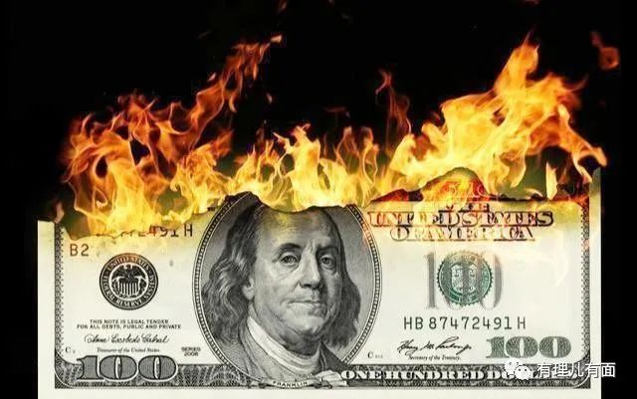

据白宫新闻秘书珍·普萨基透露，美国高层认为俄罗斯和乌兰之间的战争不会很快结束，可能还将持续数年，所以美国将为乌克兰准备二战之后世界上第一个《租借法案》，以长期债务为条件向乌克兰提供军事装备、武器和其他物资。

要知道，在第二次世界大战期间，美国正是依靠如此手段大发战争财才逐步走上了世界霸主的地位。如今故技重施，在感叹漂亮国恬不知耻抢劫竟也能抢得冠冕堂皇的同时，也不由得令人深思，美国是否已经无法通过正常发展途径来提高自身实力和巩固自身霸权地位了呢？

这件事也向我们证明，美国有心将俄乌冲突的范围在时间上甚至在空间上不断扩张，三战疑云真的值得警惕。



美国不会“抛弃”乌克兰，但对乌的“援助”不再是免费的。一旦这部《2022年捍卫乌克兰民主租借法案》被正式通过，美国就可以更加正大光明地参与到战争当中。

而当战争结束之时，无论俄乌双方战果如何，乌克兰都将陷入美国挖好的债务陷阱当中，成为漂亮国插入欧洲的一个货真价实的“傀儡”。

显而易见，到那时美军就可以轻而易举地在乌克兰的土地上部署基地，都不需要经过“乌克兰加入北约”这一“流程”，就可以完成对俄罗斯的武力威胁。

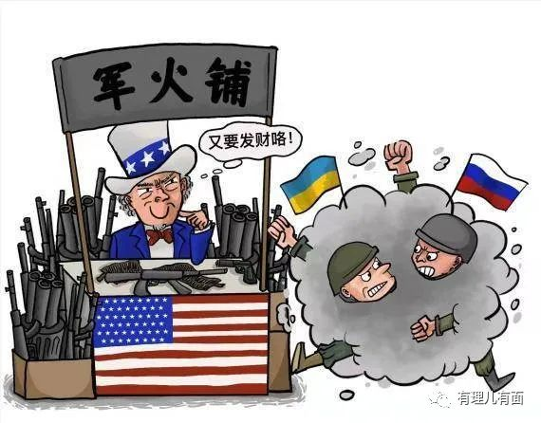

漂亮国对乌克兰的剥削面子上还算勉强能看，毕竟搞出了一个“合同”作为幌子，但对于俄罗斯的抢劫就已经是毫无顾忌，“连脸都不要了”。

3月底，美财政部正式宣布冻结俄央行在美资产，同时被冻结的还有普京等人的个人海外资产。此举一出，立刻引发世界上绝大多数国家的警惕和心寒，毕竟外汇储备对于任何一个国家来说都非常重要，美国既然可以如此轻而易举地扣押和冻结他国资产，那储备的意义何在！

同样感到惶惶不可终日的还有各国的富人群体，通过俄罗斯个人在美资产被冻结一事，令他们发现美国不再是资本“避风港”，而是一只吞金兽，稍不留心，自己的个人财富就会变成美国政府的公款。

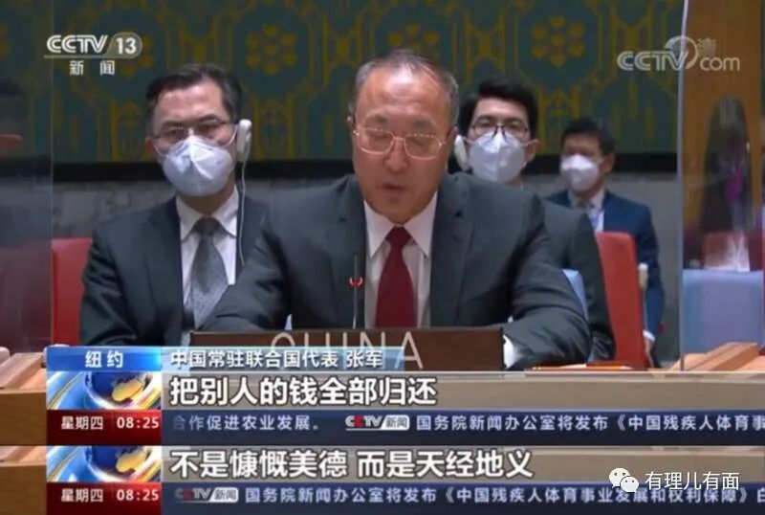

还未等多数国家和富人想好是否将资产继续放在美国的时候，漂亮国再对俄罗斯痛下黑手，不过这一次却有些发力过猛、操之过急。

4月7日，美国突然宣布俄罗斯央行所持有的美债无效，这等于在告诉全世界，我漂亮国欠的钱不还了啊，欠条我也不认了。

真真与泼皮无赖无异。

美债就是美国对外发行的国债，本质是以国家信用为基础的一种向社会发放凭证而形成债务关系的集资方式，但掌握着全球金融霸权的美国，随心所欲印发美元国债，长期靠着借新还旧的手法拖欠外债，成为全球最大的“庞氏骗局”。

在无耻这件事上，没有人比漂亮国更有话语权。毕竟连一穷二白的阿富汗，美国都能下得去手，强占人家70亿美元的“救命钱”长期不还，解冻后还恬不知耻地扣留一半，作为二十多年前“9·11”事件的“赔偿款”。

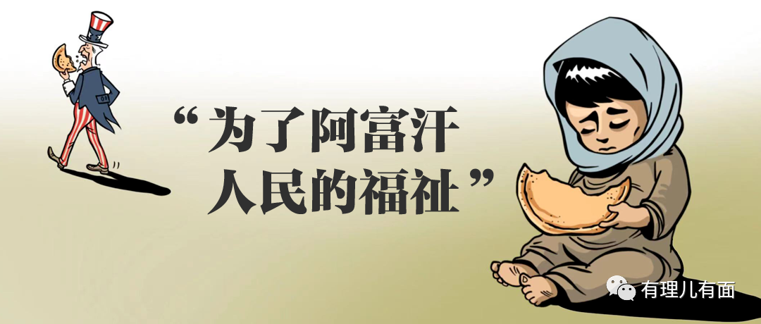

也正是看穿了漂亮国言而无信的丑陋本质，俄罗斯早在2010年就开始不断减持美债，从高达1763亿美元一路锐减至24亿美元，取而代之的是黄金、欧元和人民币。

本次美国赖账，表面上看美国净得24亿美元，俄罗斯又遭受美国带头制裁的重击，但事实上，由于金额不算巨大，对俄罗斯的整体经济情况造成不了多少负面影响。

但是，这标志性的行为，恰恰再一次证实了美国在维护自身霸权时无所不用其极，也同样在向我们展示，为了24亿美元的“蝇头小利”，美国连国际信誉都不要了，是有多么无耻！

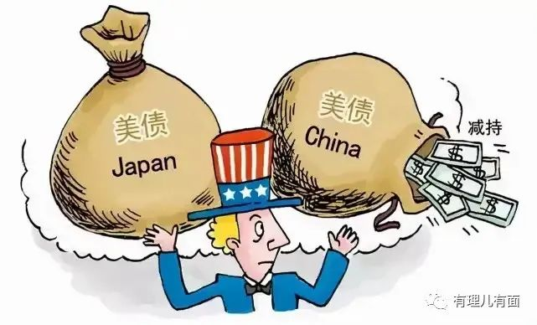

漂亮国开创如此恶劣的赖账先河，必然会再一次引发世界资本市场的震动，抛售美债、减持美债份额，也必定会成为世界绝大多数国家的迫切之举，“去美元化”也注定成为大势所趋。

当下的漂亮国，就如同人类历史上任何一个落幕前的王朝一样，极盛之后的衰亡之势难以扭转，即便绞尽脑汁去维护霸权，也终究是机关算尽也无力回天。

**图片视频源自网络**





**关注公众号：**

**有理儿有面**

**理   性｜   揭   秘｜   探   讨**







有里儿有面

**微信扫一扫赞赏作者** **赞赏**

已喜欢，对作者说句悄悄话

取消

**发送给作者**

**发送**

最多40字，当前共字

 人赞赏

上一页 1/3 下一页

长按二维码向我转账

受苹果公司新规定影响，微信 iOS 版的赞赏功能被关闭，可通过二维码转账支持公众号。

### 精选留言

用户设置不下载评论